Новосибирский областной союз потребительских обществ
Автономная некоммерческая образовательная организация профессионального образования
«Новосибирский кооперативный техникум им. А.Н. Косыгина Новосибирского облпотребсоюза»
(НКТ им. А.Н. Косыгина Новосибирского облпотребсоюза)
Цикловая комиссия информационных систем
ОТЧЁТ
по лабораторной работе №1
«Решение нелинейных уравнений численными методами»
по учебной дисциплине ОП.10 Численные методы
Вариант 6
Выполнил: студент группы ИС-51
Бурдин Максим Павлович
Проверил: _______________________
Новосибирск, 2026

1 Цель работы
Получить практические навыки решения нелинейных уравнений численными методами: бисекции (половинного деления), простой итерации, Ньютона (касательных) и секущих; научиться реализовывать алгоритмы в среде Excel.

2 Постановка задачи
Вариант 6. Дано нелинейное уравнение
f(x) = x³ − x − 1 = 0.
Отрезок отделения корня [1; 2], начальное приближение для метода простой итерации x₀ = 1,5, отображение φ(x) = ∛(x + 1). Точность ε = 0,0001.
Требуется: отделить корень, уточнить его четырьмя методами (бисекции, простой итерации, Ньютона, секущих), для каждого метода привести итерационную формулу, таблицу итераций, число итераций и достигнутую невязку, проверить условие сходимости метода простой итерации, сравнить методы и сделать вывод.

3 Отделение корней
Строим график функции f(x) = x³ − x − 1 (например, в Desmos или GeoGebra) и определяем, где она меняет знак. График показывает, что кривая пересекает ось Ox один раз, в промежутке от 1 до 2.
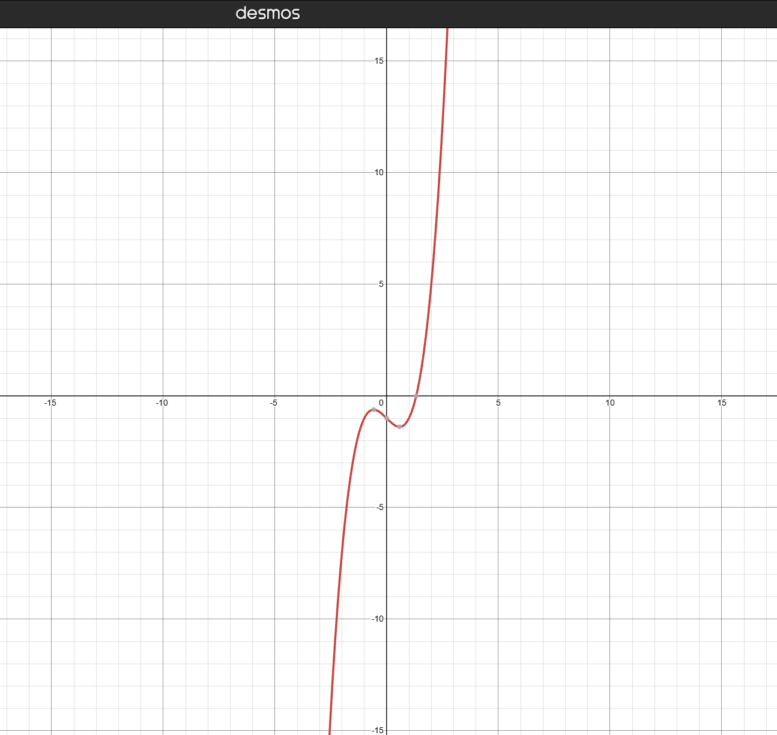
Рисунок 1 – Локализация корня
Проверим смену знака на концах отрезка [1; 2]:
f(1) = 1 − 1 − 1 = −1 < 0, f(2) = 8 − 2 − 1 = 5 > 0.
Знаки на концах разные, значит на отрезке есть хотя бы один корень. Проверим единственность. Производная
f′(x) = 3x² − 1 > 0 при x ∈ [1; 2],
так как 3x² − 1 ≥ 3·1 − 1 = 2 > 0. Функция монотонно возрастает, поэтому корень на отрезке [1; 2] единственный.

4 Реализация в Excel
Расчёты выполнены в файле «ЛР1_вариант6.xlsx» (по одному листу на каждый метод: «Бисекция», «Простая итерация», «Ньютон», «Секущие», а также лист «Сравнение»). Во всех таблицах используются формулы, поэтому расчёт пересчитывается при изменении входных данных. Строка, на которой достигнута точность, выделена зелёным цветом.

4.1 Метод бисекции
Идея метода: отрезок [a; b] делится пополам точкой c = (a + b)/2, затем выбирается та половина, на концах которой функция имеет разные знаки. Итерационная формула и правило выбора нового отрезка:
c_{n} = (a_{n} + b_{n})/2; если f(a_{n})·f(c_{n}) < 0, то [a_{n+1}; b_{n+1}] = [a_{n}; c_{n}], иначе [a_{n+1}; b_{n+1}] = [c_{n}; b_{n}].
Необходимое число итераций находим из условия n ≥ log₂((b − a)/ε) = log₂(1/0,0001) ≈ 13,29, то есть достаточно n = 14 итераций. Критерий остановки: (b − a)/2 < ε.
В Excel формулы для первой итерации: a = $B$2, b = $B$3, c = (B9+C9)/2, f(c) = D9^3−D9−1, f(a)·f(c) = E9*$B$5. Для следующей строки: a =ЕСЛИ(F9<0; B9; D9), b =ЕСЛИ(F9<0; D9; C9) (в англоязычном Excel IF).
Таблица 1 – Итерации метода бисекции
n | a | b | c = (a+b)/2 | f(c) | b − a | |f(c)|
1 | 1,000000 | 2,000000 | 1,500000 | 0,875000 | 1,000000 | 0,875000
2 | 1,000000 | 1,500000 | 1,250000 | -0,296875 | 0,500000 | 0,296875
3 | 1,250000 | 1,500000 | 1,375000 | 0,224609 | 0,250000 | 0,224609
4 | 1,250000 | 1,375000 | 1,312500 | -0,051514 | 0,125000 | 0,051514
5 | 1,312500 | 1,375000 | 1,343750 | 0,082611 | 0,062500 | 0,082611
6 | 1,312500 | 1,343750 | 1,328125 | 0,014576 | 0,031250 | 0,014576
7 | 1,312500 | 1,328125 | 1,320313 | -0,018711 | 0,015625 | 0,018711
8 | 1,320313 | 1,328125 | 1,324219 | -0,002128 | 0,007813 | 0,002128
9 | 1,324219 | 1,328125 | 1,326172 | 0,006209 | 0,003906 | 0,006209
10 | 1,324219 | 1,326172 | 1,325195 | 0,002037 | 0,001953 | 0,002037
11 | 1,324219 | 1,325195 | 1,324707 | -4,66E-5 | 0,000977 | 4,66E-5
12 | 1,324707 | 1,325195 | 1,324951 | 0,000995 | 0,000488 | 0,000995
13 | 1,324707 | 1,324951 | 1,324829 | 0,000474 | 0,000244 | 0,000474
14 | 1,324707 | 1,324829 | 1,324768 | 0,000214 | 0,000122 | 0,000214
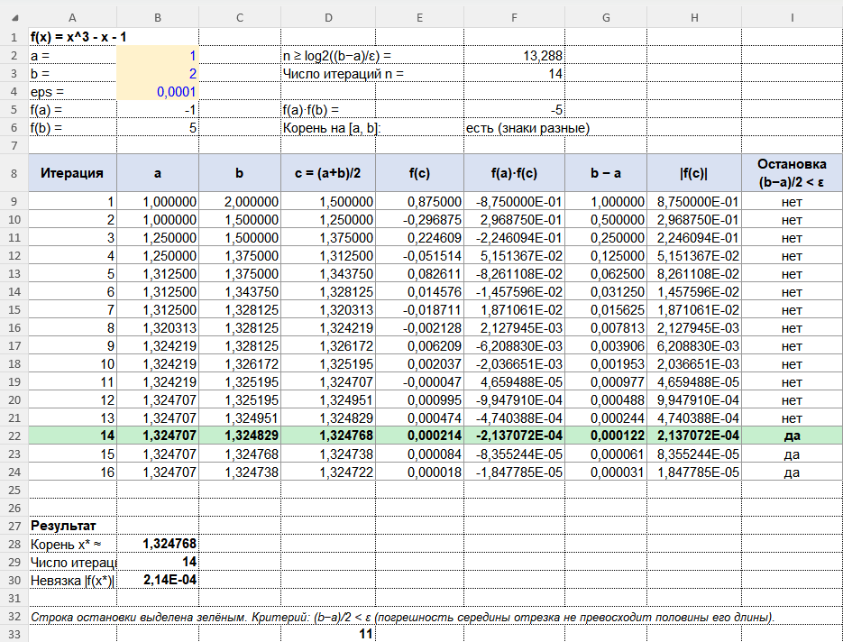
Рисунок 2 – Расчёты методом бисекции в Excel
На 14 итерации (b − a)/2 ≈ 6,1·10⁻⁵ < ε, поэтому x ≈ 1,324768. Невязка |f(c)| ≈ 2,14·10⁻⁴. Условие |f(c)| < ε выполняется чуть позже, на 15 итерации (|f(c)| ≈ 8,4·10⁻⁵).
Ответ: x ≈ 1,3248 (число итераций – 14).

4.2 Метод простой итерации
Уравнение приводится к виду x = φ(x). Для данного варианта отображение задано в условии:
φ(x) = ∛(x + 1), x_{n+1} = φ(x_{n}) = ∛(x_{n} + 1).
Проверка условия сходимости. Производная отображения φ′(x) = 1/(3·∛((x + 1)²)) положительна и убывает на [1; 2], поэтому наибольшее значение достигается в точке x = 1:
q = max|φ′(x)| = φ′(1) = 1/(3·∛4) ≈ 0,21 < 1.
В начальной точке φ′(1,5) = 1/(3·∛(2,5²)) ≈ 0,181 < 1. Кроме того, φ возрастает и φ(1) = ∛2 ≈ 1,26, φ(2) = ∛3 ≈ 1,44, то есть φ([1; 2]) ⊂ [1; 2]. Оба условия теоремы о сходимости выполнены, поэтому метод сходится при любом начальном приближении из [1; 2].
Критерий остановки: |x_{n+1} − x_{n}| < ε. Дополнительно оценка погрешности q/(1 − q)·|x_{n+1} − x_{n}| ≈ 0,27·3,4·10⁻⁵ ≈ 9·10⁻⁶ < ε.
Таблица 2 – Итерации метода простой итерации
n | x_{n} | x_{n+1} = φ(x_{n}) | |x_{n+1} − x_{n}| | f(x_{n+1})
0 | 1,50000000 | 1,35720881 | 0,142791 | 0,142791
1 | 1,35720881 | 1,33086096 | 0,026348 | 0,026348
2 | 1,33086096 | 1,32588377 | 0,004977 | 0,004977
3 | 1,32588377 | 1,32493936 | 0,000944 | 0,000944
4 | 1,32493936 | 1,32476001 | 0,000179 | 0,000179
5 | 1,32476001 | 1,32472595 | 3,41E-5 | 3,41E-5
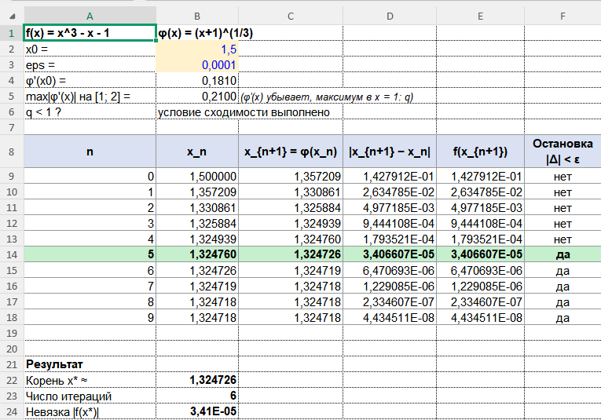
Рисунок 3 – Расчёты методом простой итерации в Excel
Точность достигнута после 6 итераций: x ≈ 1,324726, невязка |f(x)| ≈ 3,4·10⁻⁵.
Ответ: x ≈ 1,3247 (число итераций – 6).

4.3 Метод Ньютона
Производная функции f′(x) = 3x² − 1, вторая производная f″(x) = 6x. Итерационная формула:
x_{k+1} = x_{k} − f(x_{k})/f′(x_{k}) = x_{k} − (x_{k}³ − x_{k} − 1)/(3x_{k}² − 1).
Начальное приближение выбираем по правилу Фурье: берём тот конец отрезка, где f(x)·f″(x) > 0. На [1; 2] вторая производная f″(x) = 6x > 0. Так как f(1) = −1 < 0, а f(2) = 5 > 0, то f(1)·f″(1) = −6 < 0, а f(2)·f″(2) = 60 > 0. Следовательно, x₀ = 2. При таком выборе приближения монотонно сходятся к корню, а f′(x) ≠ 0 на всём отрезке.
Критерий остановки: |x_{k+1} − x_{k}| < ε.
Таблица 3 – Итерации метода Ньютона
k | x_{k} | f(x_{k}) | f′(x_{k}) | x_{k+1} | |x_{k+1} − x_{k}|
0 | 2,00000000 | 5,000000 | 11,000000 | 1,54545455 | 0,454545
1 | 1,54545455 | 1,145755 | 6,165289 | 1,35961492 | 0,185840
2 | 1,35961492 | 0,153705 | 4,545658 | 1,32580135 | 0,033814
3 | 1,32580135 | 0,004625 | 4,273248 | 1,32471905 | 0,001082
4 | 1,32471905 | 4,66E-6 | 4,264642 | 1,32471796 | 1,09E-6
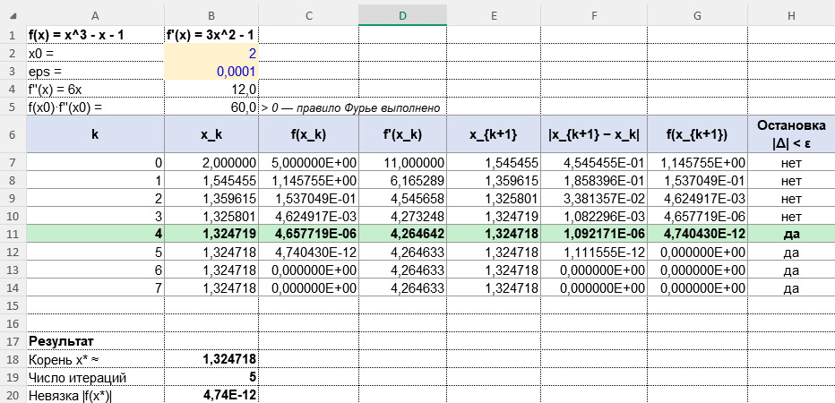
Рисунок 4 – Расчёты методом Ньютона в Excel
Точность достигнута после 5 итераций: x ≈ 1,324718, невязка |f(x)| ≈ 4,7·10⁻¹². Заметно быстрое (квадратичное) убывание погрешности: количество верных цифр примерно удваивается на каждом шаге.
Ответ: x ≈ 1,3247 (число итераций – 5).

4.4 Метод секущих
Метод не требует вычисления производной, но нуждается в двух начальных приближениях. Итерационная формула:
x_{k+1} = x_{k} − f(x_{k})·(x_{k} − x_{k−1})/(f(x_{k}) − f(x_{k−1})).
В качестве начальных приближений выбраны концы отрезка отделения корня: x₀ = 1, x₁ = 2. Обоснование: f(1) = −1 и f(2) = 5 имеют разные знаки, функция на отрезке монотонна, поэтому знаменатель f(x₁) − f(x₀) = 6 ≠ 0 и первая секущая пересекает ось Ox внутри отрезка. Отрезок узкий (длина 1), поэтому сужать его по графику нет необходимости.
Критерий остановки: |x_{k+1} − x_{k}| < ε. Чтобы избежать деления на ноль после сходимости, в Excel использована формула с проверкой равенства нулю знаменателя.
Таблица 4 – Итерации метода секущих
k | x_{k} | f(x_{k}) | x_{k} − x_{k−1} | f(x_{k}) − f(x_{k−1}) | x_{k+1} | |x_{k+1} − x_{k}|
1 | 2,00000000 | 5,000000 | 1,000000 | 6,000000 | 1,16666667 | 0,833333
2 | 1,16666667 | -0,578704 | -0,833333 | -5,578704 | 1,25311203 | 0,086445
3 | 1,25311203 | -0,285363 | 0,086445 | 0,293341 | 1,33720645 | 0,084094
4 | 1,33720645 | 0,053881 | 0,084094 | 0,339244 | 1,32385010 | 0,013356
5 | 1,32385010 | -0,003698 | -0,013356 | -0,057579 | 1,32470794 | 0,000858
6 | 1,32470794 | -4,27E-5 | 0,000858 | 0,003655 | 1,32471797 | 1,00E-5
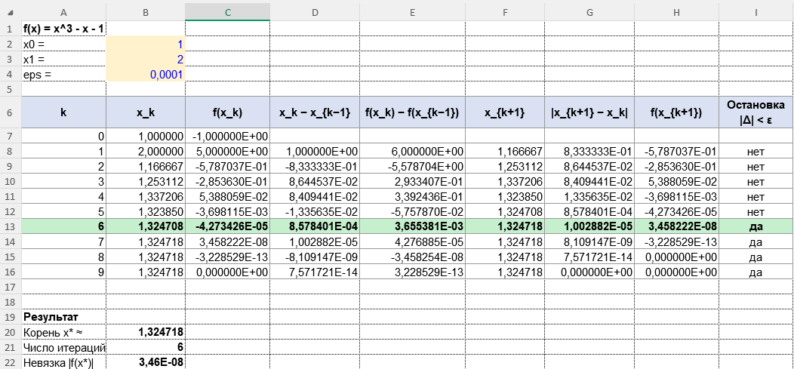
Рисунок 5 – Расчёты методом секущих в Excel
Точность достигнута после 6 итераций (k = 6): x ≈ 1,324718, невязка |f(x)| ≈ 3,5·10⁻⁸.
Ответ: x ≈ 1,3247 (число итераций – 6).

5 Сравнение методов
Точное значение корня (для оценки погрешности) x* = 1,324717957… Результаты по всем методам при ε = 0,0001 приведены в таблице 5.
Таблица 5 – Сравнение методов
Метод | Число итераций | Найденный корень | Невязка |f(x)| | Погрешность |x − x*| | Вычислений на итерацию
Бисекция | 14 | 1,324768 | 2,14E-04 | 5,0E-05 | 1 значение f
Простая итерация | 6 | 1,324726 | 3,41E-05 | 8,0E-06 | 1 значение φ
Ньютон | 5 | 1,324718 | 4,74E-12 | 1,1E-12 | f и f′
Секущие | 6 | 1,324718 | 3,46E-08 | 8,1E-09 | 1 новое значение f

6 Вывод
В ходе работы корень уравнения x³ − x − 1 = 0 на отрезке [1; 2] был найден четырьмя методами с точностью ε = 0,0001; все методы дали согласованный результат x ≈ 1,3247.
По числу итераций лучшим оказался метод Ньютона (5 итераций) с наименьшей невязкой (порядка 10⁻¹²) благодаря квадратичной сходимости, но он требует вычисления производной и правильного выбора x₀ (правило Фурье). Метод секущих (6 итераций) почти не уступает ему по скорости (порядок сходимости ≈ 1,618), при этом обходится без производной и требует одного нового значения функции за итерацию, поэтому по вычислительным затратам он может быть выгоднее метода Ньютона. Метод простой итерации (6 итераций) сходится линейно со знаменателем q ≈ 0,21; в данном варианте благодаря удачному отображению и близкому начальному приближению он оказался быстрым, но его эффективность целиком зависит от условия |φ′(x)| < 1. Метод бисекции самый медленный (14 итераций) и линейно сходящийся со знаменателем 1/2, однако он самый надёжный: гарантированно сходится для любой непрерывной функции со сменой знака и позволяет заранее определить число итераций.
Таким образом, для практических задач при наличии производной целесообразно использовать метод Ньютона, без производной – метод секущих, а метод бисекции удобен как надёжный способ получить начальное приближение.

Ссылка на репозиторий (GitHub / GitLab) с файлом ЛР1_вариант6.xlsx: https://github.com/ynisonn/LR-1

